28.04.2020 Zajęcia zdalne Grupa II „ Niezapominajki”
Witam Was we wtorek
Dzieci 5 letnie zachęcam do otworzenia kart pracy, część 4, strona 21.
- Rysujcie po śladach. Określcie, który rysunek kojarzy się z ich otoczeniem.

Rodzicu, proszę porozmawiaj na temat miejsc w naszej miejscowości, które należy odwiedzić i zachęcić do bliższego poznania.
- Dziecko wypowiada się na temat swojego miejsca zamieszkania.
Rodzic pyta :
- co jest najbardziej charakterystyczne w naszej miejscowości?
- co się najbardziej podoba w Rytrze?
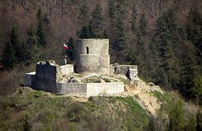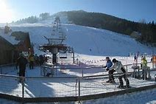
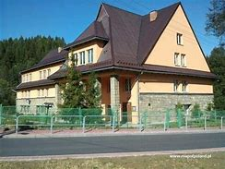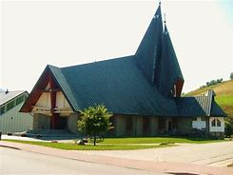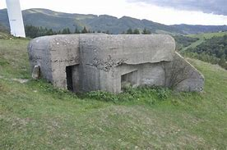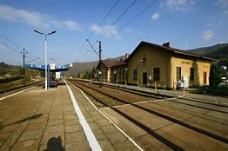

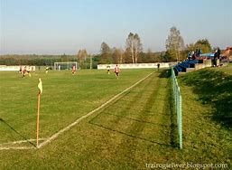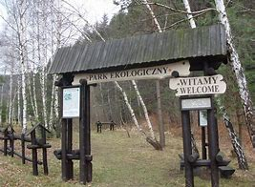
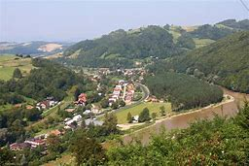

Swoje powstanie i nazwę wieś zawdzięcza zamkowi w Rytrze usytuowanemu na Górze Zamkowej (Zamczysko), nad Popradem (obecnie w granicach Suchej Strugi). Według tradycji biorącej początek z zapisu w "Księdze uposażeń diecezji krakowskiej" Jana Długosza z około 1475 r., około 1244 r. osiedlić się tu mieli niemieccy rycerze. Z tym faktem wiązana jest etymologia nazwy Rytro, wywodzona od niemieckiego słowa Ritter, czyli "rycerz".
- Gry matematyczne pomocne w nauce liczenia
- Na rolki po papierze toaletowym naklej cyfry 0-9. Daj dziecku garść patyków i poproś, żeby do każdego kubeczka powstałego z rolki włożyło ich odpowiednią ilość (zgodnie z cyfrą widniejącą na karteczce).
- Narysuj na kartce ludka i umieść w nim rozrzucone losowo cyfry. Rzucajcie kostką, a zadaniem dziecka jest odszukanie i zaznaczenie cyfry, którą pokazuje wyrzucona liczba oczek.
- Przygotuj kolorowe nitki/ rzemyki/ sznurki i doklej do nich karteczki z cyframi. Poproś dziecko o naciągnięcie na nitkę odpowiednią liczbę oczek taką, jaką wskazuje cyfra na karteczce.
- Wytnij z kolorowych kartek koła i złóż je na pół. Wokół brzegów narysuj niewielkie kółeczka przypominające ząbki. Przygotuj koszyczek z połamaną na niewielkie kawałeczki kredą, lub zrobionymi z papieru kulki. Rzucajcie kostką, a zadaniem dziecka jest zapełnienie papierowej buzi tyloma ząbkami (kredami, kulkami papierowymi), ile wskazuje ilość oczek na kostce.

Do naszych zabaw matematycznych będziesz potrzebować odrobiny czasu, kostki do gry i materiałów takich jak rolki po papierze, sznurki, koraliki, klej.
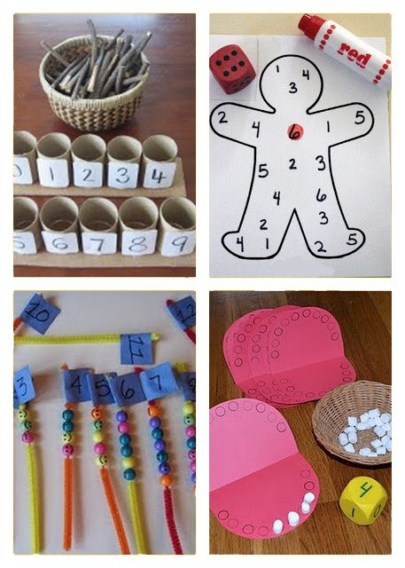

Dla chętnych proponuję wykonanie kostki do zabawy.

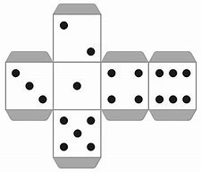
Życzę dobrej zabawy!

